Отчет о работе учебно-консультационного пункта № 7
муниципального образования Степанцевское
за февраль 2018 года.

- В рамках проведения года культуры безопасности в феврале проведена лекция на тему: «Виды и характеристики источников чрезвычайных ситуаций».

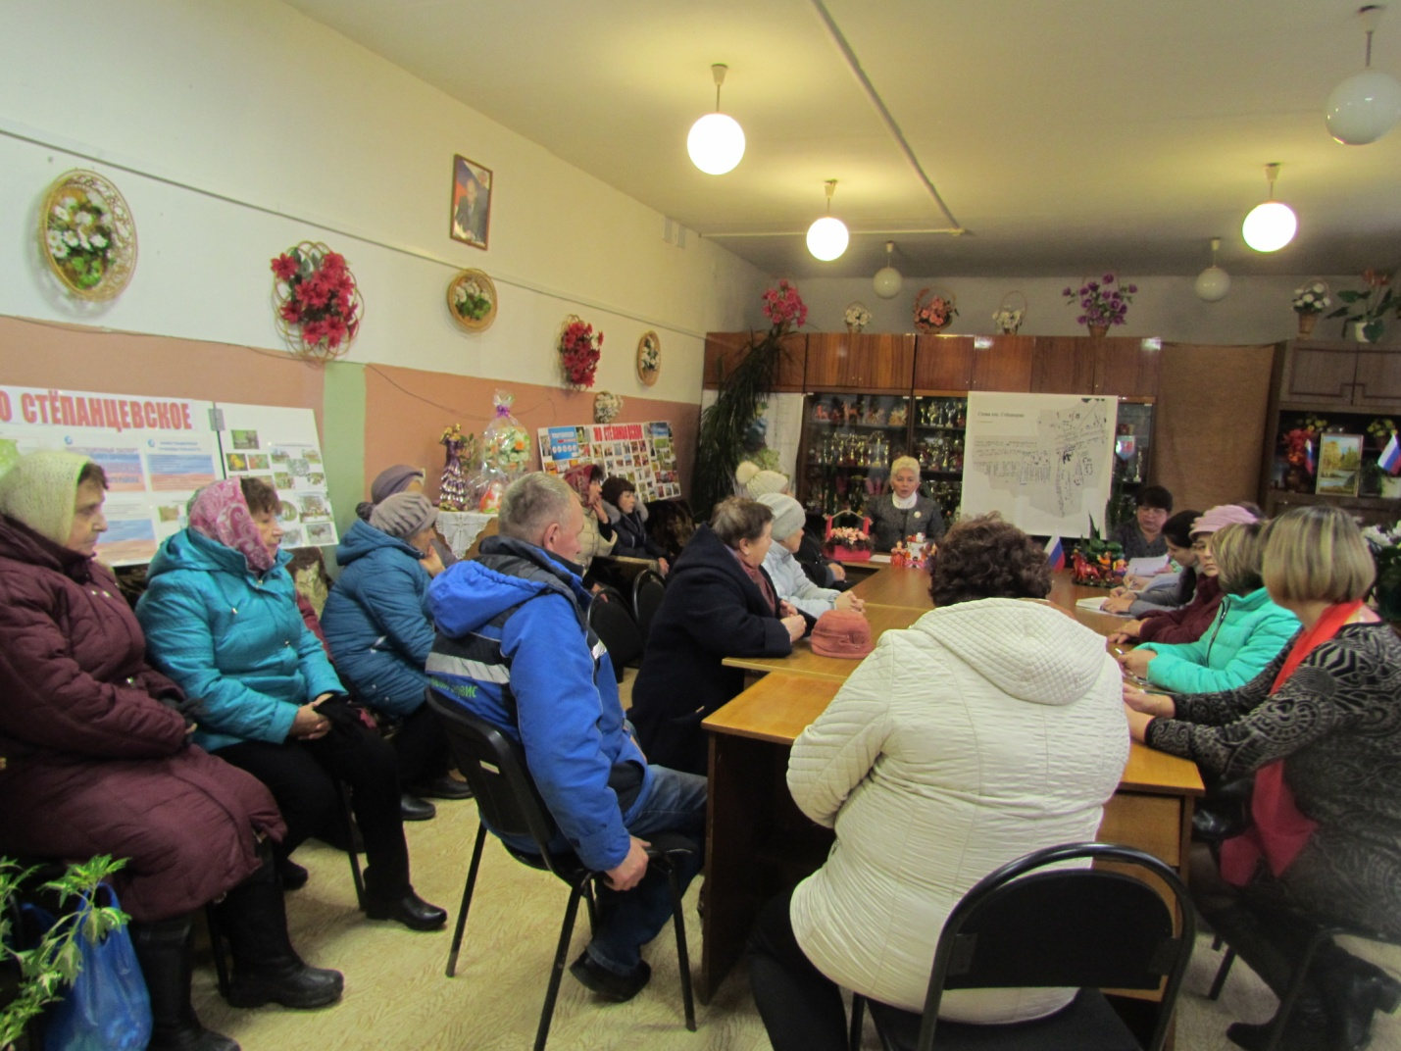

Всем присутствующим розданы памятки-листовки.

Начальник УКП
муниципального образования Степанцевское М.В.Бровкина

